

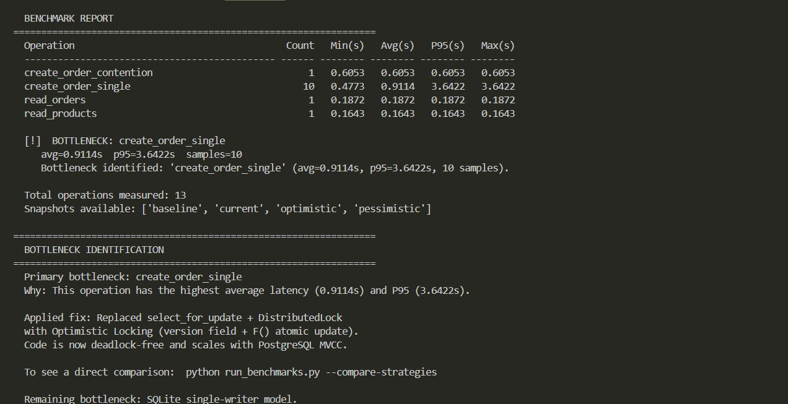

محرك المعالجة عالي الاداء لنظام التجارة اإللكترونية

High-Performance E-Commerce Backend Engine

المهندس المشرف
حذيفة عقيل

اعداد الطلاب

وئام ادريس حنين همشري ضرار عرنوس
يارا قطشة حنان الطحان

1 ) حماية البيانات المشتركة من التضارب:
عند محاولة عدة مستخدمين تعديل نفس المورد (كمية منتج في المخزون) في نفس حيث :Race Condition الوقت تحدث حالة
يقرا النظام المخزون المتاح .
يسمح لاكثر من مستخدم بالشراء في نفس اللحظة .
النتيجة : بيع اكثر من المتاح يؤدي الى فقدان سلامة البيانات .

(Possible Solutions) الحلول الممكنة
(Locks) 1_ الاقفال
(Transactions) 2_المعاملات
(Queue) 3_ الطابور
4_التخفيض المباشر

الحل الذي اخترناه :
التخفيض المباشر مع قفل الصف : بساطة التنفيذ , توافقه مع الفريم وورك , أداء جيد وسريع , ضمان البيانات , سهولة الاختبار بحيث يمكن محاكاته باستخدام ال ثريد .

:Framework Djangoكيف يعمل الحل مع
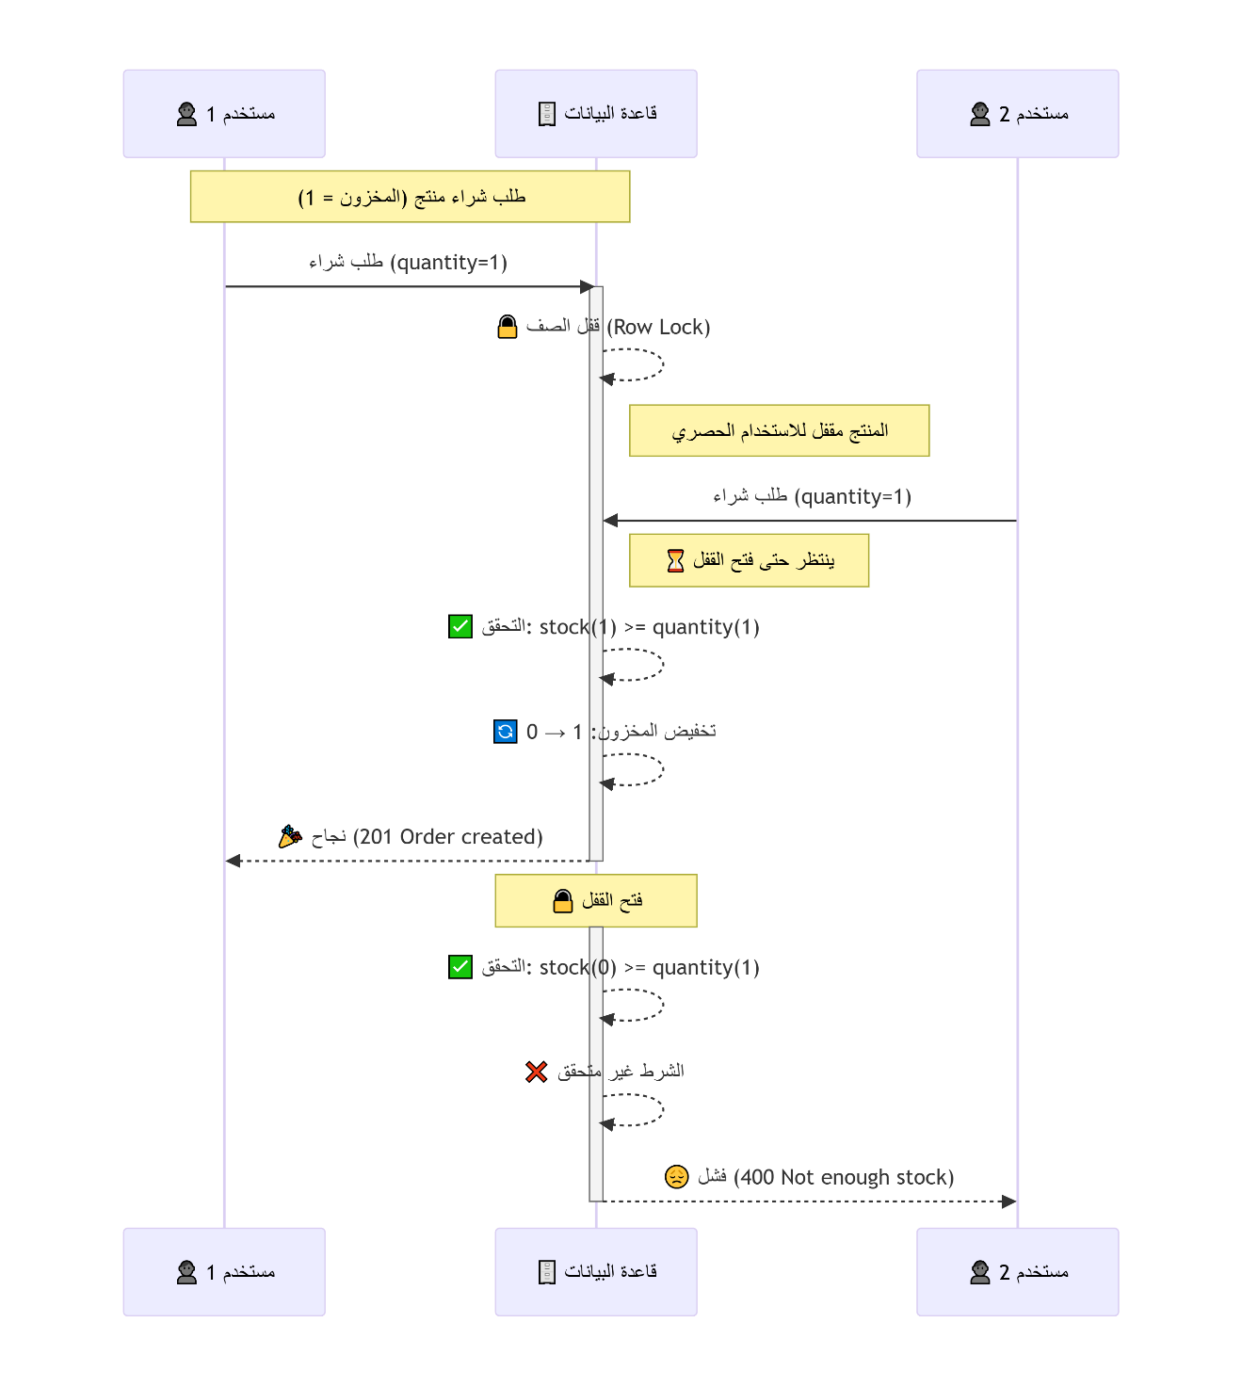
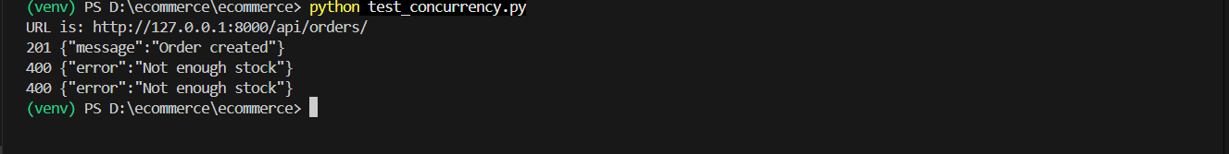
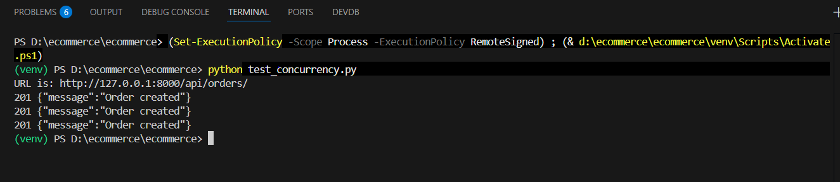

التحكم في سعة الموارد وإدارة العمليات المتوازية 2)

في تطبيقات الويب التي تتعامل مع طلبات متزامنة عديدة (مثل متجر إلكتروني)، قد يواجه النظام مشكلتين رئيسيتين:

استهلاك مفرط للموارد: عند السماح بتنفيذ عدد غير محدود من العمليات المتوازية، يمكن أن يزداد استخدام _

والذاكرة بشكل كبير، مما يؤدي إلى بطء شديد أو انهيار كامل CPU

قلة استغلال الموارد: إذا تم تقييد عدد العمليات بشكل شديد (مثل عملية واحدة فقط)، فإن الاستجابة تصبح _

بطيئة جداً حتى مع وجود موارد خاملة، مما يهدر السعة المتاحة.

(Possible Solutions) الحلول الممكنة

العيوب | المزايا | الوصف | الحل
ثقيل، استهلاك أعلى للذاكرة، بطء في التبديل بين العمليات، صعوبة مشاركة البيانات. | عزل كامل، لا تتأثر بتسرب الذاكرة في عملية واحدة. | إنشاء مجموعة من العمليات المنفصلة، كل عملية تعالج طلباً. | استخدام عمليات نظام التشغيل  (Process Pool)
لا يتحكم في حجم الطابور، قد تتراكم الطلبات في ذاكرة غير محدودة، لا يوفر رفضاً منظماً. | بسيط، لا طابور انتظار صريح | تحديد عدد الخيوط التي يمكنها تنفيذ قسم حاسم في نفس الوقت باستخدام  threading.Semaphore | معSemaphore استخدام  عدد غير محدود من الخيوط
الطابور غير محدود، يمكن أن يستهلك ذاكرة كبيرة جداً في حال ذروة الطلبات، لا يوفر رفضاً للمهام الزائدة. | سهل الاستخدام، جزء من المكتبة القياسية. | PYTHON تجمع خيوط مدمج في يمكنه قبول عدد غير محدود من المهام في طابور داخلي | ThreadPoolExecutor (concurrent.futuresمن ) مع طابور غير محدود
يحتاج إلى كتابة كود إضافي، إدارة يدوية  للخيوط والقفل. | تحكم كامل في حجم الطابور، آليات رفض مرنة، مراقبة الحالة، إمكانية تغيير السعة ديناميكياً. | تجمع خيوط مع طابور محدود السعة، يدعم رفض المهام أو حظرها عند الامتلاء، ويوفر مقاييس مفصلة. | Advanced ThreadPoolControlle  (الحل المُختار)

الحل الذي اخترناه :
Advanced ThreadPoolController
للتحكم في حجك الطابور , يدعم اليتا رفض/انتظار , مقاييس دقيقة , إيقاف سريع ونظيف , قابلية التوسع .

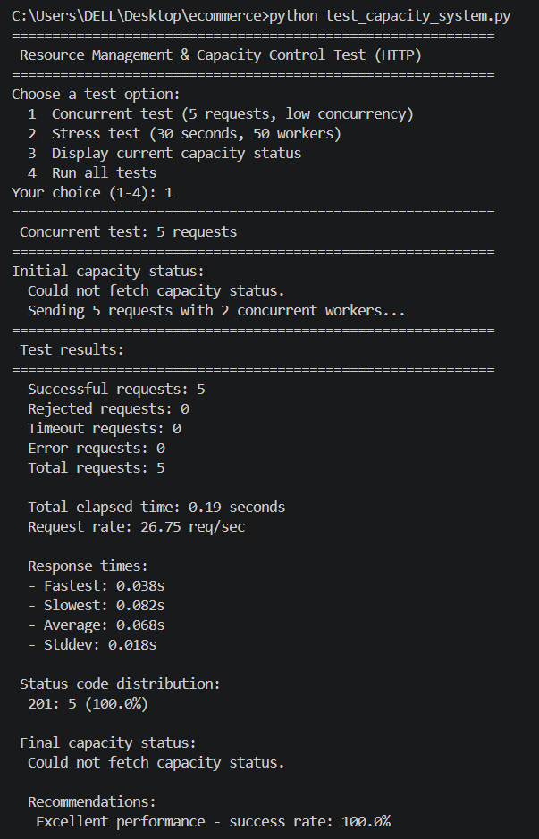
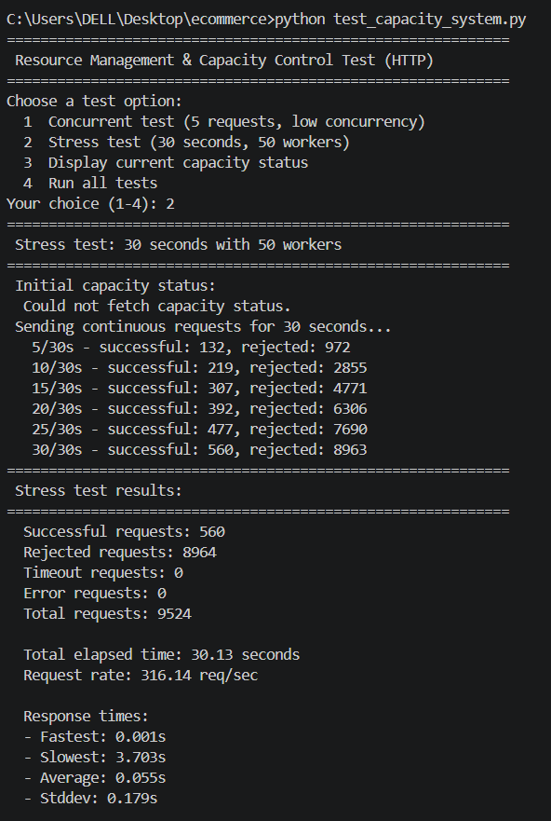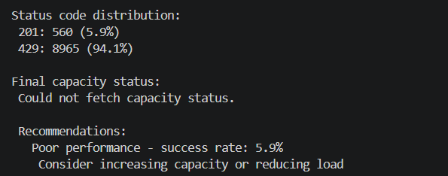
3) المعالجة غير المتزامنة (Asynchronous Queues):

المعالجة غير المتزامنة (Asynchronous Processing) هي أسلوب برمجي يسمح للنظام بإرسال الطلب ومتابعة العمل مباشرة دون انتظار انتهاء العملية أو وصول الرد.
يتم تنفيذ العمليات لاحقًا في الخلفية من خلال طابور مهام (Queue) أو عبر دوال الاستدعاء (Callbacks).
المشكلة التي يعالجها النظام :
في أنظمة التجارة الإلكترونية، إنشاء طلب جديد يتطلب عدة عمليات متتالية، مثل:
التحقق من الدفع: 2 ثانية
تحديث المخزون: 1 ثانية
إرسال رسالة تأكيد: 3 ثوانٍ
إشعار المستودع: 2 ثانية
إجمالي الزمن =8 ثوان من انتظار المستخدم
هذا التأخير يؤثر سلبًا على تجربة المستخدم ويجعل النظام يبدو بطيئًا.
الحل
باستخدام Asynchronous Queue يتم إرسال الاستجابة للمستخدم مباشرة، بينما تُنفذ بقية العمليات في الخلفية.
وبذلك يصبح زمن استجابة المستخدم أقل من ثانية واحدة.

الحلول المتاحة
1. RabbitMQ
وسيط رسائل احترافي يُستخدم لإدارة الطوابير.
المميزات
موثوقية عالية
مرونة في توجيه الرسائل
دعم عدة بروتوكولات
العيوب
يحتاج إلى تثبيت وإدارة خادم منفصل
2. Apache Kafka
منصة موزعة لمعالجة تدفق البيانات الضخم.
المميزات
أداء وإنتاجية مرتفعان
مناسب للأنظمة الضخمة والمعالجة اللحظية
العيوب
معقد نسبيًا
غير مناسب للمشاريع الصغيرة أو التعليمية
3. Threading + queue.Queue
طابور المهام المدمج في Python مع خيوط معالجة (Threads) تعمل بالخلفية.
المميزات
لا يحتاج إلى خادم خارجي
سهل الدمج مع Django
بسيط وسريع للتطبيق
العيوب
يعمل داخل عملية السيرفر فقط
أقل مرونة من RabbitMQ أو Kafka في الأنظمة الضخمة
سبب اختيار هذا الحل Threading + queue.Queue
1)عدم الحاجة إلى خادم خارجي
الحل يعمل داخل Django مباشرة، دون الحاجة إلى تثبيت RabbitMQ أو Kafka.

2)تحقيق مبدأ فصل المكونات
الـ Producer لا يعرف كيف تتم معالجة المهمة أو من سينفذها، بل يضيف المهمة فقط إلى الطابور.
هذا يجعل النظام أكثر تنظيمًا وقابلية للتطوير.

طريقة عمل النظام داخل Django
عند تشغيل Django
يقوم الملف apps.py بتشغيل 3 عمال معالجة (Workers) في الخلفية وتسجيل جميع المعالجات المطلوبة.

جديدHTTP عند وصول طلب
مثال: إنشاء طلب شراء
يقوم views.py بالخطوات التالية:
إنشاء الطلب داخل قاعدة البيانات
إضافة مهمة تأكيد الطلب إلى الطابور
إضافة مهمة إرسال إشعار إلى الطابور
إعادة الاستجابة للمستخدم مباشرة

الية التنفيذ :
Producer (views.py)
|
| () enqueue
v
Queue
[task1, task2, task3]
|
+--> Worker-1 → تأكيد الطلب
|
+--> Worker-2 → إرسال الإشعار
|
+--> Worker-3 → انتظار مهام جديدة

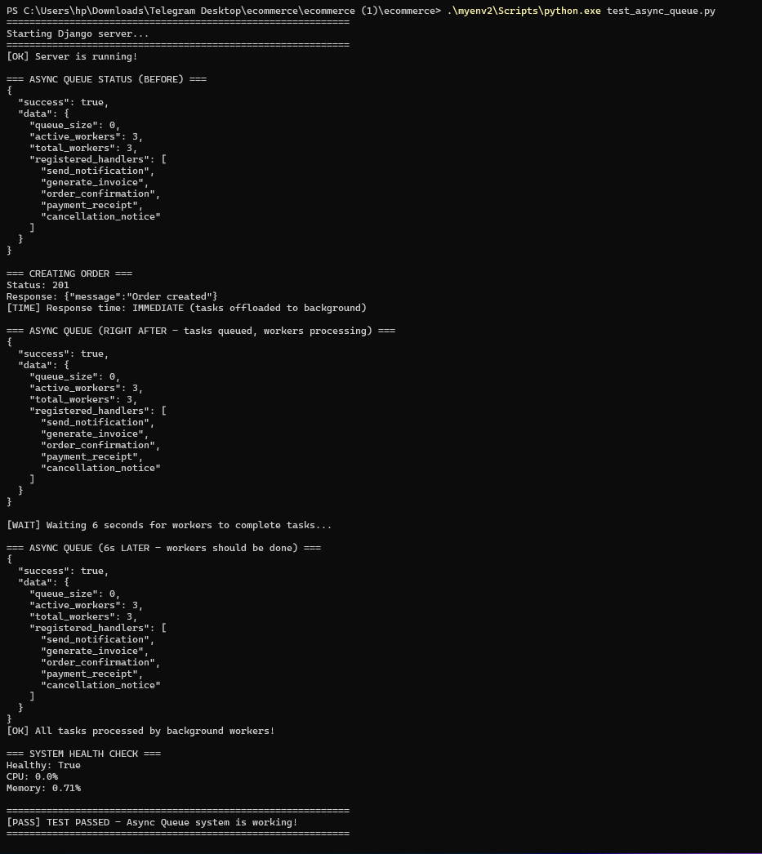

نتائج الاختبار

تشغيل 3 عمال معالجة بنجاح

تسجيل 5 معالجات مختلفة

الإشعارات

الفواتير

الإيصالات

تأكيد الطلبات

إلغاء الطلبات

الاستجابة للمستخدم فورية

جميع المهام تُنفذ في الخلفية بنجاح

استهلاك الموارد منخفض جدًا:

CPU = 0%

Memory = 0.71%

4) معالجة البيانات الضخمة على دفعات (Batch Processing):

تم استخدام أسلوب Batch Processing لمعالجة بيانات المبيعات اليومية داخل النظام، حيث يتم تقسيم الطلبات إلى دفعات صغيرة (Chunks) ومعالجة كل دفعة بشكل مستقل، وذلك بهدف تحسين الأداء وتقليل استهلاك الموارد.
بدلاً من تحميل جميع الطلبات في الذاكرة دفعة واحدة، يقوم النظام بجلب مجموعة صغيرة من الطلبات ومعالجتها ثم الانتقال إلى المجموعة التالية، مما يسمح للنظام بالتعامل مع عدد كبير من البيانات بكفاءة أعلى.
العيوب | المزايا | الوصف | الحل
ثقياستهلاك مرتفع للذاكرة، بطء كبير عند زيادة البيانات. | بسيط بالتنفيذ | تحميل جميع الطلبات في الذاكرة ومعالجتها مرة واحدة | معالجة جميع الطلبات دفعة واحدة
عدد ضخم من الاستعلامات ومشكلة N+1 | مرونة أكبر | تنفيذ معالجة مستقلة لكل طلب | معالجة كل طلب بشكل منفصل
لا يحل مشكلة المعالجة الطويلة بشكل كامل | يقلل حجم البيانات المحملة | تقسيم البيانات إلى صفحات | Pagination فقط
تعقيد أكبر واحتمالية مشاكل تزامن | سرعة عالية | تشغيل عدة عمليات معالجة بنفس الوقت | المعالجة المتوازية (Parallel Processing)
يحتاج إدارة للدفعات والمعاملات | تحسين الأداء وتقليل استهلاك الموارد | تقسيم البيانات إلى دفعات صغيرة ومعالجة كل دفعة بشكل مستقل | Batch Processing

الحل الذي تم اختيارة:
Batch Processing باستخدام Chunks و Transactions مستقلة
وذلك ل:
مناسب لطبيعة بيانات الطلبات اليومية.
يقلل استهلاك الذاكرة RAM.
يخفف الضغط على قاعدة البيانات.
يمنع انهيار النظام عند وجود عدد كبير من الطلبات.
يسمح بمراقبة تقدم المعالجة تدريجياً.
سهل الدمج مع Django framework
يوفر توازناً جيداً بين الأداء والبساطة.
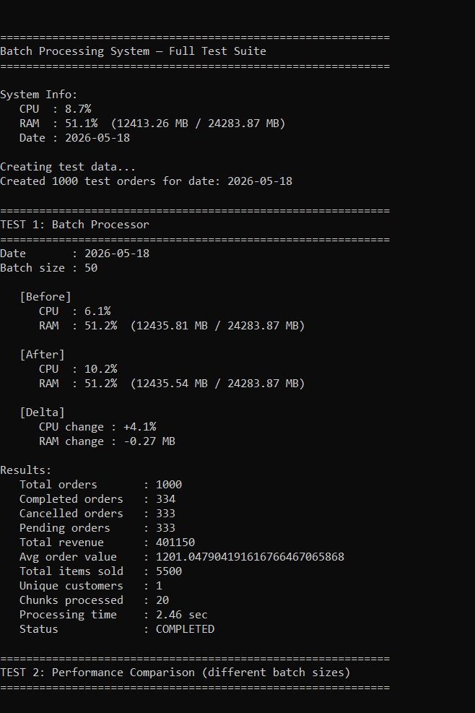

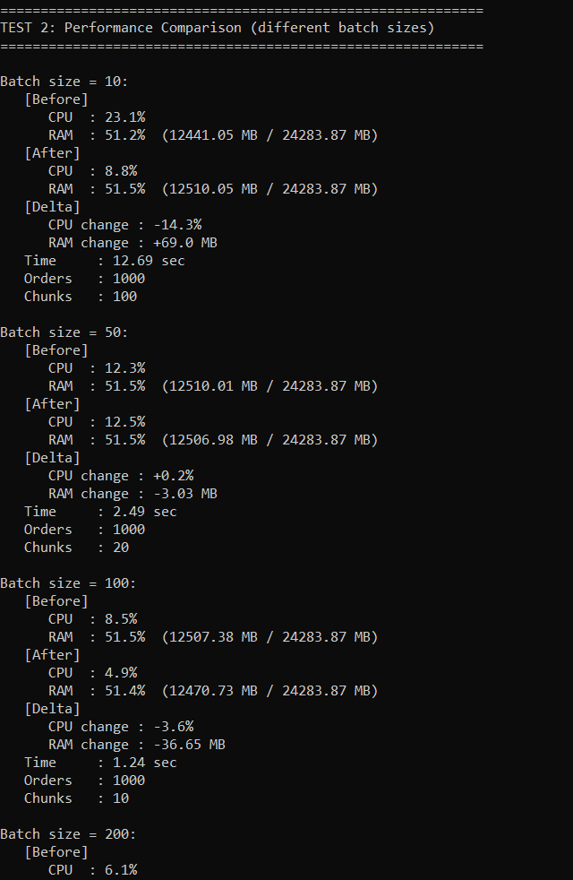

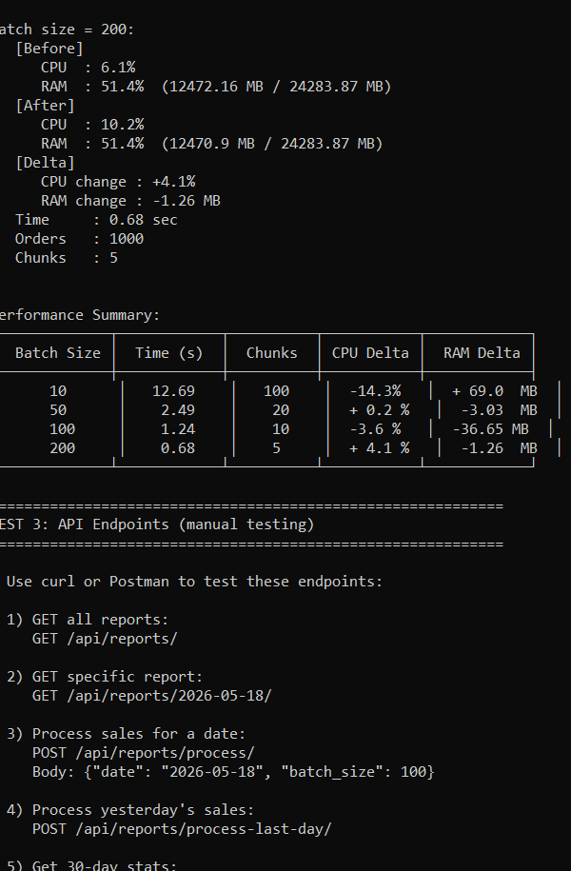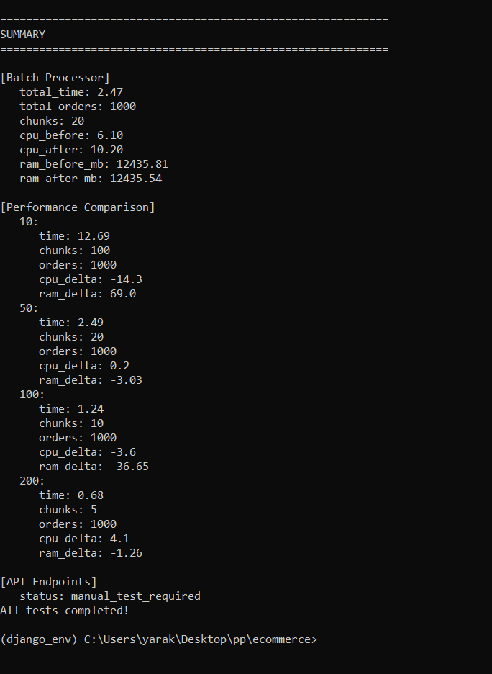

5 (توزيع الاحتمالات : Load Distribution

في الأنظمة التي تتعامل مع آلاف الطلبات المتزامنة (مثل متجر إلكتروني خلال تخفيضات كبيرة) يعد توزيع الأحمال بشكل عادل بين الخوادم أمراً ضرورياً لضمان استقرار النظام وعدم انهياره تحت الضغط
المشكلة الأساسية
عند وصول عدد كبير من الطلبات في نفس الوقت قد يحدث:
تحميل خادم واحد بشكل مفرط بينما خوادم أخرى لا
بطء شديد في الاستجابة بسبب انتظار الطلبات دورها
انهيار النظام (Crash) إذا تجاوز الحمل قدرة الخادم الواحد
الحلول الممكنة

العيوب | المزايا | الوصف | الحل
لا يراعي اختلاف أوقات المعالجة | بسيط، سهل التنفيذ | توزيع الطلبات بالتناوب بين الخوادم (1،2،3،1،2،3...) | Round Robin
يحتاج مراقبة مستمرة للحمل | عادل، مناسب للطلبات المختلفة | إرسال الطلب للخادم الأقل انشغالاً | Least Connections
قد يسبب عدم توازن في التوزيع | يحافظ على جلسات المستخدم | توجيه نفس المستخدم لنفس الخادم دائماً | IP Hashing
يحتاج تحديد أوزان يدوياً | مناسب للخوادم غير المتساوية | توزيع بأوزان (خادم أقوى يأخذ طلبات أكثر) | Weighted Round Robin

الحل الذي اخترناه
Least Connections (الأقل انشغالاً)
وذلك للأسباب التالية:
طلبات التجارة الإلكترونية غير متساوية في وقت المعالجة (إضافة للسلة سريع، دفع متوسط، تقرير بطيء).
يضمن إرسال كل طلب جديد إلى الخادم الأقل انشغالاً، مما يمنع تراكم الطلبات على خادم عالق بطلب بطيء.
يقلل متوسط زمن استجابة الطلبات.
بسيط التنفيذ ولا يستهلك موارد إضافية كبيرة.
كيف يعمل الحل مع Django Framework

تم بناء موزع الأحمال (Load Balancer) بشكل مستقل عن Django، لكن يمكن دمجه بسهولة مع Django باستخدام:
Gunicorn مع عدة Workers لتوزيع الطلبات.
Middleware مخصص لتوجيه الطلبات إلى خوادم مختلفة.
Redis أو Database مشتركة للحفاظ على الحالة بشكل Stateless.
آلية العمل
إنشاء 3 خوادم وهمية (Servers) عند بدء التشغيل.
كل خادم يحتفظ بعدد الطلبات النشطة (active_requests).
عند وصول طلب جديد، يتم اختيار الخادم صاحب أقل قيمة active_requests.
يتم إرسال الطلب إلى ذلك الخادم لمعالجته.
يتم تسجيل النتائج والإحصائيات.

آليات إضافية مطبقة
الوظيفة | الالية
حماية البيانات المشتركة (active_requests) من التضارب بين الخيوط المتزامنة | Locks
إدارة العمليات المتزامنة بكفاءة (ThreadPoolExecutor) | Thread Pool
فحص صحة الخوادم كل 2 ثانية، وإزالة الخادم المريض من التوزيع | Health Checks
إضافة خوادم جديدة عند ارتفاع الحمل (avg_load > 3)، وإزالتها عند انخفاض الحمل (avg_load < 1) | Auto-scaling

نتائج التجربة
العنصر | القيمة
عدد الخوادم | 3
عدد الطلبات المتزامنة | 30
وقت معالجة الطلب الواحد | 0.05 - 0.8 ثانية (عشوائي)
الحد الأقصى للطلبات المتزامنة لكل خادم | 5
استراتيجية التوزيع | Least Connections

النتائج
النسبو المئوية | عدد الطلبات | الخادم
46.7% | 14 | Server1
23.3% | 9 | Server2
30.0% | 7 | Server3

إجمالي وقت المعالجة: 1.51 ثانية

تحليل النتائج
التوزيع غير متساوٍ تماماً (14، 7، 9) لأن استراتيجية Least Connections توزع حسب الانشغال الفعلي وليس بشكل دوري. هذا السلوك صحيح ومتوقع حيث أن الخادم الذي استلم طلبات أسرع حصل على عدد أكبر من الطلبات بينما الخوادم التي انشغلت بطلبات أبطأ استلمت طلبات أقل
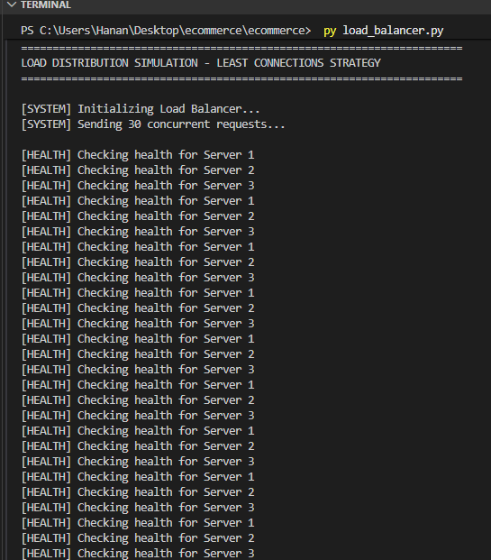

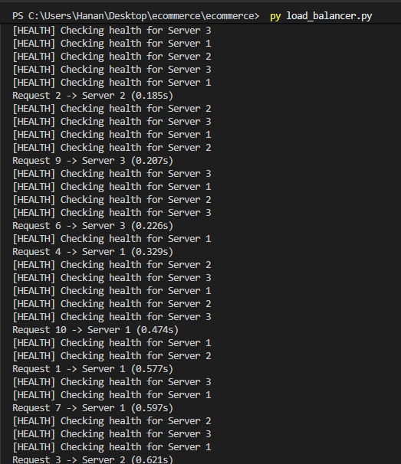
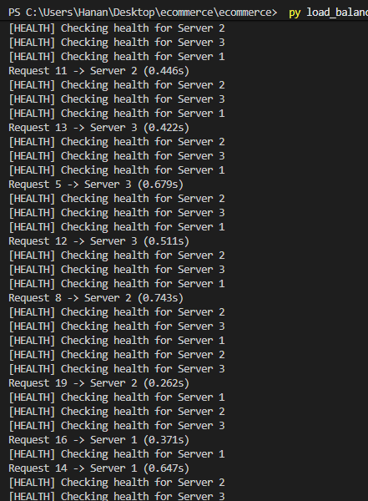
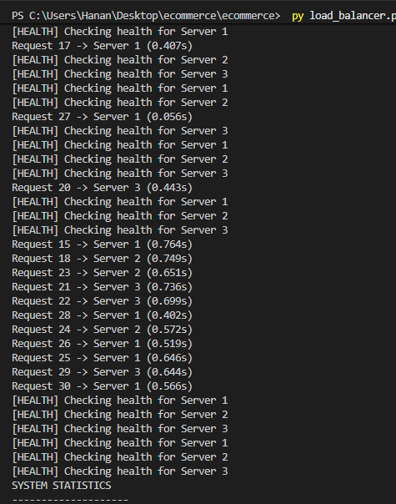

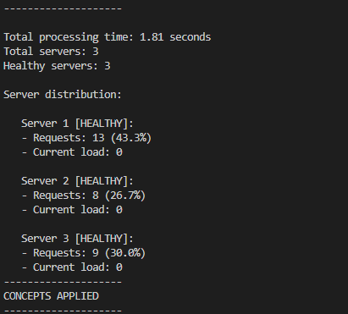

6 (استراتيجية التخزين المؤقت (Distributed Caching):
تم استخدام Redis كطبقة تخزين مؤقت موزعة بين جميع instances النظام، حيث يتشارك كل workers في Django نفس الـ cache، مما يحقق مفهوم الـ Distributed Cache الحقيقي.
تم تطبيق نمط Cache-Aside (Lazy Loading) لجلب البيانات، حيث يبحث النظام أولاً في Redis قبل الرجوع لقاعدة البيانات، ويخزن النتيجة تلقائياً عند أي MISS
العيوب | المزايا | الوصف | الحل
مش Distributed، يضيع عند restart | بسيط، بدون تنصيب | كاش داخل كل process منفصل | LocMemCache
يحمّل نفس الـ DB اللي بدك تخففه | Persistent | تخزين الكاش في DB | DatabaseCache
لا يدعم data structures، لا persistence | سريع جداً | Distributed Cache بسيط | Memcached
يحتاج تنصيب منفصل | Distributed + سريع + Persistent + data structures | Distributed Cache متكامل | Redis

الحل الذي تم اختيارة:
Redis مع Cache-Aside Pattern وذلك لـ:
يدعم TTL لكل نوع بيانات مختلف
عند انهياره يرجع للـ DB تلقائياً بدون crash
الإبطال التلقائي عبر Django Signals يضمن دقة البيانات
يتحمل 100+ مستخدم متزامن عبر Connection Pool
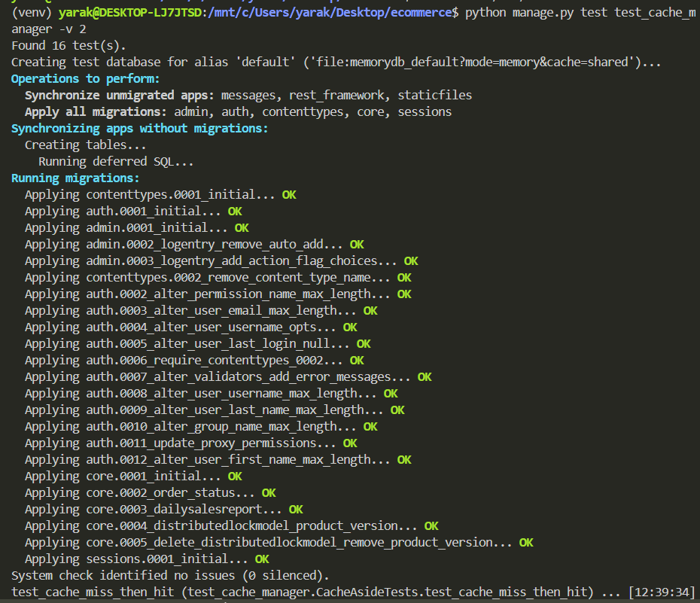
النتائج :

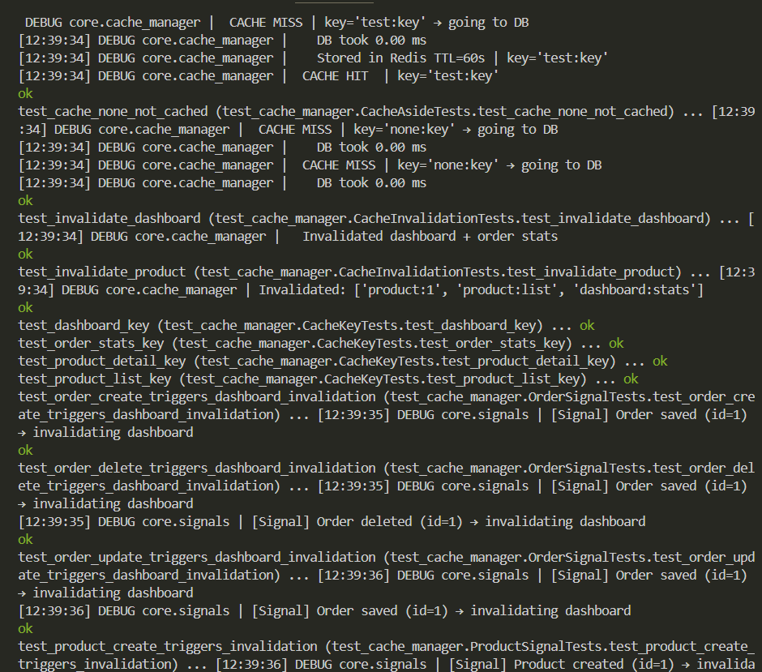

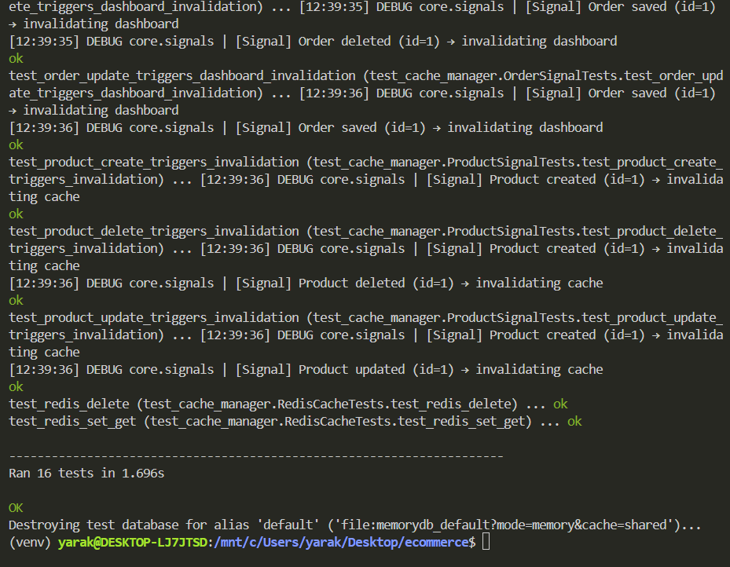

الطلب السابع — التحكم في الأقفال (Concurrency Control)
أولاً: المشكلة
عند تعامل عدد كبير من المستخدمين مع نفس المنتج في وقت واحد، تنشأ مشكلة تُعرف بـ Race Condition — وهي أن يقرأ مستخدمان المخزون في نفس اللحظة، يجد كلاهما أن الكمية كافية، فيُتمّان الشراء معاً، مما يؤدي إلى بيع كميات تتجاوز المتوفر فعلياً. المشكلة بالتفصيل: لو كان المخزون = 1، وقرأ Thread A وThread B القيمة في نفس اللحظة، فكلاهما سيجد أن 1 >= 1 ويمران، فيصبح المخزون = -1 وهو أمر مرفوض تماماً.
ثانياً: الاستراتيجية المختارة — القفل التشاؤمي (Pessimistic Locking)
تم اختيار القفل التشاؤمي بدلاً من المتفائل لأن نظام التجارة الإلكترونية يتميز بتضارب مرتفع — كثير من المستخدمين يتنافسون على نفس المنتج في نفس الوقت. القفل المتفائل مناسب للأنظمة التي نادراً ما يحدث فيها تعارض، أما هنا فالدقة أهم من السرعة، ومنع البيع الزائد لا يقبل أي هامش للخطأ. القفل التشاؤمي يفترض التعارض من البداية ويمنعه بشكل قاطع.
ثالثاً: آلية التطبيق
يتم تطبيق القفل التشاؤمي عبر select_for_update() في Django، الذي يُترجم إلى أمر SQL هو SELECT ... FOR UPDATE. هذا الأمر يقفل سطر المنتج في قاعدة البيانات فور قراءته — أي Thread آخر يحاول الوصول إلى نفس السطر يُجبر على الانتظار حتى يُحرر القفل. التسلسل الزمني بالضبط: Thread A يقفل السطر ويقرأ stock=4، يخصم ويكتب stock=3 ويحرر القفل، ثم يستيقظ Thread B ويقرأ القيمة الصحيحة 3 وليس 4. هذا يضمن أن كل thread يعمل على بيانات حقيقية وليس بيانات قديمة.
رابعاً: إثبات النتيجة
أثبت فعالية القفل التشاؤمي باختبار 10 مستخدمين متزامنين على منتج مخزونه 4 قطع. النتيجة: نجح بالضبط 4 مستخدمين وفشل 6، وأصبح المخزون = 0. المعادلة الذهبية التي تحققت هي: stock_before - successes = stock_after أي 4 - 4 = 0. لو كان هناك Race Condition لكان المخزون أصبح سالباً أو تجاوز الطلبات الناجحة العدد المتاح — لم يحدث أي من ذلك.

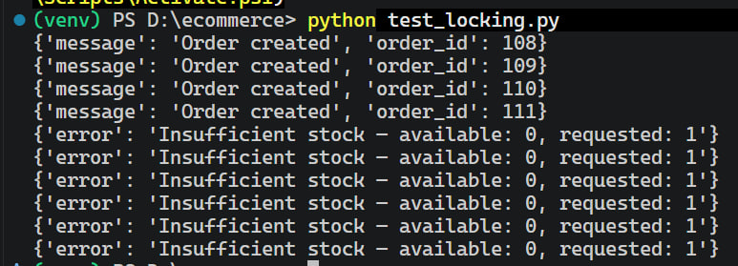

الطلب الثامن : سلامة المعاملات ACID
أولاً: المشكلة
عملية الشراء في نظام التجارة الإلكترونية ليست عملية واحدة بسيطة — بل هي مجموعة من العمليات المترابطة التي يجب أن تنجح كلها معاً أو تفشل كلها. تتكون هذه العمليات من: تحديث المخزون، إنشاء الطلب (Order)، وإنشاء تفاصيل الطلب (OrderItem). بدون حماية مناسبة، لو نجحت عملية خصم المخزون وفشل إنشاء الطلب، سينخفض المخزون دون أن يُسجَّل أي طلب — وهذا يُفسد قاعدة البيانات ويضر بالنظام بشكل كامل.
ثانياً: الحل — ثلاث طبقات للحماية
الطبقة الأولى — Distributed Lock:
يُمثّل خط الدفاع الأول على مستوى التطبيق، إذ يمنع طلبين يستهدفان نفس المنتج من الدخول إلى قاعدة البيانات في الوقت ذاته. يحتوي هذا القفل على مهلة زمنية مدتها 10 ثوانٍ، مما يمنع حالة الـ Deadlock ويضمن عدم انتظار النظام إلى ما لا نهاية.
الطبقة الثانية — Pessimistic Locking عبر select_for_update():
يُمثّل قفلاً على مستوى قاعدة البيانات، يقفل سطر المنتج فور قراءته. أي Thread آخر يحاول قراءة نفس السطر سيُجبر على الانتظار حتى انتهاء العملية الحالية وتحرير القفل. تم اختيار Pessimistic Locking بدلاً من Optimistic لأن المخزون بيانات حساسة ذات تعارض مرتفع.
الطبقة الثالثة — transaction.atomic():
يُمثّل الضمان النهائي لسلامة المعاملات، إذ يربط جميع العمليات المترابطة في وحدة واحدة غير قابلة للتجزئة. في حال فشل أي عملية داخل هذه الوحدة، يُلغي Django تلقائياً جميع التغييرات السابقة ويُعيد قاعدة البيانات إلى حالتها الأصلية (Rollback).

ثالثاً: كيف تحقق كل حرف من ACID
A — Atomicity: تحديث المخزون وإنشاء الطلب وإنشاء OrderItem يتمان معاً أو يُلغيان معاً بفضل transaction.atomic(). أُثبت ذلك في TEST 1 وTEST 4.
C — Consistency: فحص المخزون يتم داخل القفل مباشرةً لضمان عدم تحوله إلى قيمة سالبة أبداً. أُثبت ذلك في TEST 2 بمحاولة شراء 9999 قطعة.
I — Isolation: select_for_update() يمنع thread-ين من تعديل نفس البيانات في وقت واحد، مما يجعل الدفع المزدوج مستحيلاً. أُثبت ذلك في TEST 3.
D — Durability: بعد اكتمال الـ Commit، تضمن قاعدة بيانات PostgreSQL حفظ البيانات على القرص الصلب عبر آلية WAL (Write-Ahead Logging)، حتى في حال انقطاع الكهرباء.

رابعاً: نتائج الاختبارات
TEST 1: المخزون انخفض من 10 إلى 9 والطلب أُنشئ معاً في نفس الـ transaction.
TEST 2: رفض طلب شراء 9999 قطعة والمخزون بقي بقيمته دون تغيير.
thread: TEST 3-ان حاولا دفع نفس الطلب في آنٍ واحد، نجح أحدهما فقط ورُفض الثاني بـ "Order already processed".
TEST 4: المخزون انخفض من 9 إلى 7 عند الشراء، ثم عاد إلى 9 بعد الإلغاء.
10: TEST 5مستخدمين متزامنين، والمعادلة الذهبية 9 - 9 = 0 تحققت بدقة تامة، مما يثبت غياب أي Race Condition.

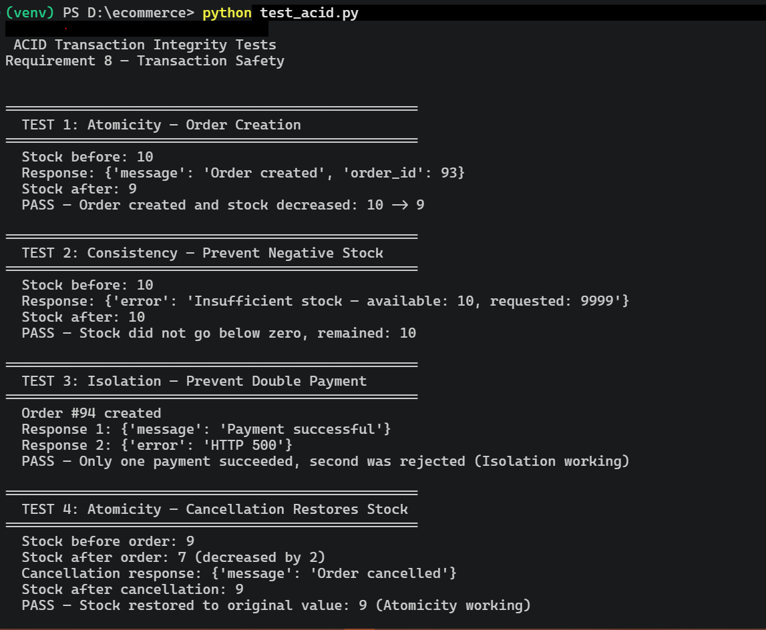
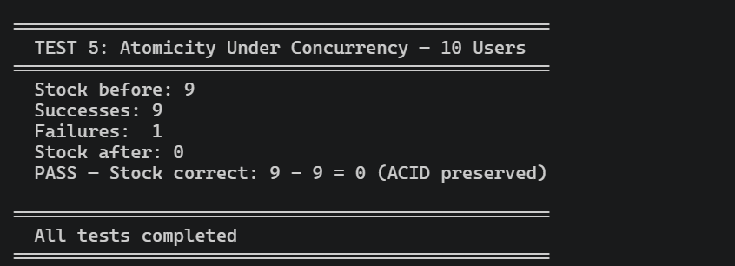

الطلب التاسع : اختبار الاستقرار تحت الضغط (Stress Testing)
يهدف هذا الاختبار إلى تقييم قدرة نظام التجارة الإلكترونية على العمل تحت أحمال مرتفعة ومعرفة مدى استقراره عند استقبال عدد كبير من الطلبات المتزامنة، بالإضافة إلى التحقق من قدرة النظام على التعافي بعد انتهاء الضغط.
أهداف الاختبار
• قياس قدرة النظام على تحمل الضغط.
• قياس زمن الاستجابة.
• قياس معدل نجاح الطلبات.
• مراقبة استهلاك CPU وRAM.
• اختبار التعافي بعد الضغط.
• اختبار تحمل طابور المهام.

تجهيز بيانات الاختبار
يقوم البرنامج بإنشاء مستخدم تجريبي وخمسة منتجات مع إعادة ضبط المخزون إلى 999999 قبل كل تشغيل لضمان ثبات نتائج الاختبار.

آلية تنفيذ الطلبات
تبدأ العملية باستقبال طلب شراء وإرساله إلى Capacity Controller، الذي يتحقق من توفر خيط (Thread) داخل Thread Pool. عند توفر الموارد، يتم تنفيذ الطلب داخل معاملة (Transaction) لضمان سلامة البيانات، حيث يتم التحقق من توفر المخزون، ثم إنقاص الكمية المطلوبة باستخدام تحديث ذري (Atomic Update)، وبعد ذلك يتم إنشاء سجل في جدول Order وسجل مرتبط به في جدول OrderItem. أما في حال امتلاء جميع الخيوط والطابور، فيتم رفض الطلب مباشرة بإطلاق الاستثناء ThreadPoolFullError لمنع زيادة الحمل على النظام.

الاختبار الأول: Concurrent Spike
إرسال 150 طلباً متزامناً باستخدام 50 Thread مع قياس معدل النجاح، زمن الاستجابة، الإنتاجية، واستهلاك الموارد.

الاختبار الثاني: Sustained Load
تشغيل 20 Thread لمدة 30 ثانية مع مراقبة CPU وRAM وعدد الطلبات الناجحة والمرفوضة.

الاختبار الثالث: Recovery Test
إغراق النظام بـ200 طلب، ثم الانتظار 5 ثوانٍ، ثم إرسال 20 طلباً عادياً لحساب معدل التعافي.

الاختبار الرابع: Async Queue Pressure
إرسال 500 مهمة إلى طابور المهام وقياس عدد المهام المقبولة والمرفوضة وسرعة الإدخال وزمن تفريغ الطابور.

مراقبة الموارد
تم استخدام مكتبة psutil لمراقبة استهلاك CPU وRAM قبل وبعد الاختبارات.

حساب النتائج
يعتمد التقييم على Success Rate وThroughput وأزمنة الاستجابة. PASS عند نجاح ≥80%، WARN بين 60% و80%، وFAIL أقل من 60%.
الاستنتاج
أظهرت اختبارات الضغط أن النظام قادر على التعامل مع سيناريوهات تشغيل مختلفة تشمل الذروة المفاجئة، والحمل المستمر، والتعافي بعد الضغط، بالإضافة إلى معالجة عدد كبير من المهام غير المتزامنة. كما ساعدت النتائج في تقييم كفاءة إدارة الموارد، وسرعة الاستجابة، وآلية التحكم بالسعة (Capacity Controller)، مما يوفر مؤشرات واضحة حول جاهزية النظام للعمل في بيئات تشغيل حقيقية ذات أحمال مرتفعة.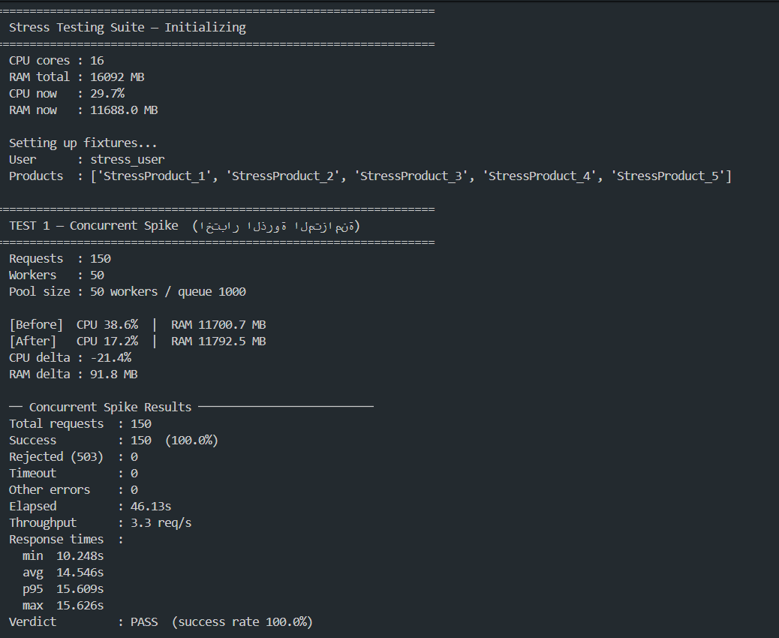

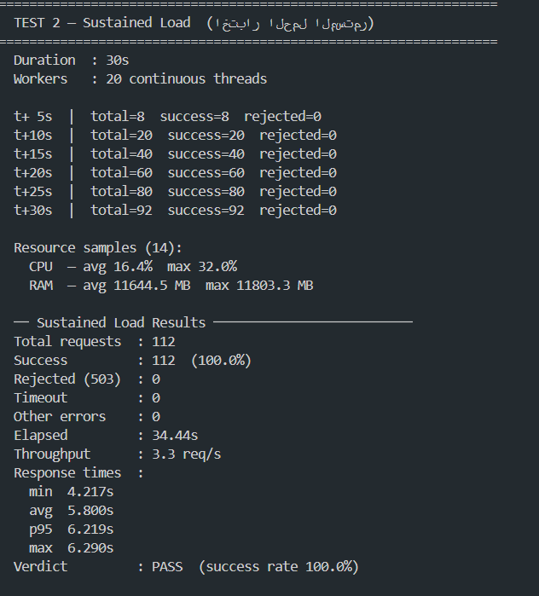

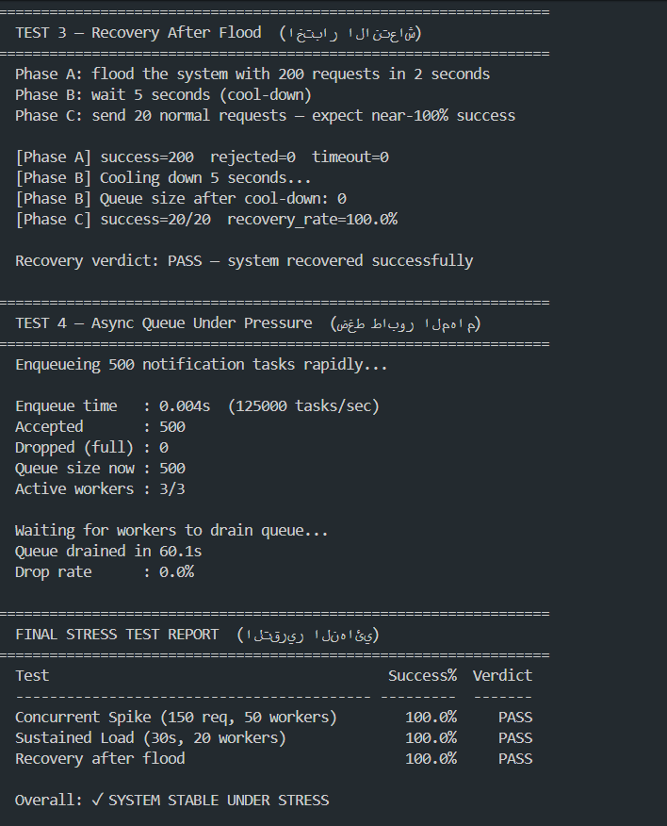
10)حالات الاختناق
المشكلة الأساسية
في نظام الطلبات، كان المستخدم يضغط على زر "شراء" ويجلس ينتظر. عند محاكاة 30 مستخدم يطلبون نفس المنتج، كان آخر مستخدم ينتظر 9.15 ثواني
النظام كان يستخدم , القفل المتشائم "Select for Update" يعني المنتج يقفل
بالكامل أثناء عملية الشراء، والجميع ينتظرون دوره
أنواع الاختناق التي واجهناها:
نوع الاختناق | المشكلة | التأثير
القفل المتشائم | المنتج يقفل اثناء الشراء | طوابير انتظار طويلة
Dead Lock | عمليتان تنتظر كل منهما الاخرى | تجميد النظام بالكامل
SQlite | يفرض الكتابة التسلسلية | أداء ضعيف تحت الضغط

الحلول المتاحة :
الخيار | الوصف | الايجابيات | السلبيات
القفل المتفائل | استخدام حقل ‘version’ مع تحديث | لا اقفال , لا deadlock , , سهل التطبيق | يحتاج إعادة محاولة عند الفشل
طابو الانتظار | وضع الطلبات في Queue | يمنع التنافس | يضيف تأخيرا,لا رد فوري
ترقية قاعدة البيانات | الانتقال الى postgreSQL | دعم أفضل للمتزامن | مكلف ,لا يحل المشكلة برمجيا
تقسيم المنتجات | Shrading على عدة قواعد | يوزع الحمل | معقد جدا , صعب الصيانة
---
لماذا اخترنا القفل المتفائل؟
المعيار | التقييم
سهولة التطبيق | بس رح نضيف حقل "version" ونعدل الكود
سرعة التنفيذ | يحسن القراءة ويقلل زمن الفشل من 9 ثوان الى 0.05 ثانية
التوافق للمستقبل | يشتغل على SQlite,وجاهز ل postgreSQL
الامان | يمنع deadlock
التوسع | كل مازاد المستخدمين ,النظام يتحمل افضل
---
لماذا هذا الحل بالضبط؟
- ما يحتاج خادم خارجي (يعمل داخل Django)
- يحل جميع المشاكل دفعة واحدة (لا Deadlock، لا طوابير، قراءة سريعة)
- سهل التطبيق (مجرد حقل `version` وتعديل منطق التحديث)
- جاهز للمستقبل (يعمل على SQLite حالياً، وجاهز لـ PostgreSQL)
آلية التنفيذ :
اضفنا حقل ‘Version’ في نموذج المنتج
class Product(models.Model):
name = models.CharField(max_length=100)
stock = models.IntegerField()
version = models.IntegerField(default=1)
الخطوة 2: غيرنا منطق إنشاء الطلب
قبل التحسين (القفل المتشائم)
def create_order_bad(product_id):
with transaction.atomic():
product = Product.objects.select_for_update().get(id=product_id)
قفل
if product.stock > 0:
product.stock -= 1
product.save()
return Order.objects.create(product=product)
بعد التحسين (القفل المتفائل):
def create_order_good(product_id):
for attempt in range(3):
product = Product.objects.get(id=product_id)
current_version = product.version
updated = Product.objects.filter(
id=product_id,
version=current_version شرط الإصدار
stock__gte=1
).update(
stock=F('stock') - 1,
( version=F('version') + 1
if updated:
return Order.objects.create(product=product)
فشل، أحدهم سبقني، أعيد المحاولة
raise Exception("المخزون غير كافٍ")
آلية العمل:
المستخدم يضغط شراء
بعدين
يقرأ المنتج مع رقم الإصدار (version = 5)1
بعدين
يحاول التحديث بشرطين2
version = 5 (لم يتغير)
stock >= 1 (المخزون كافٍ)
بعدين
│ نجح التحديث │ فشل التحديث
│ تم الشراء │ شخص سبقني
│ version = 6 │ أعيد المحاولة
نتائج الاختبار
على SQlite (قاعدة البيانات الحالية):

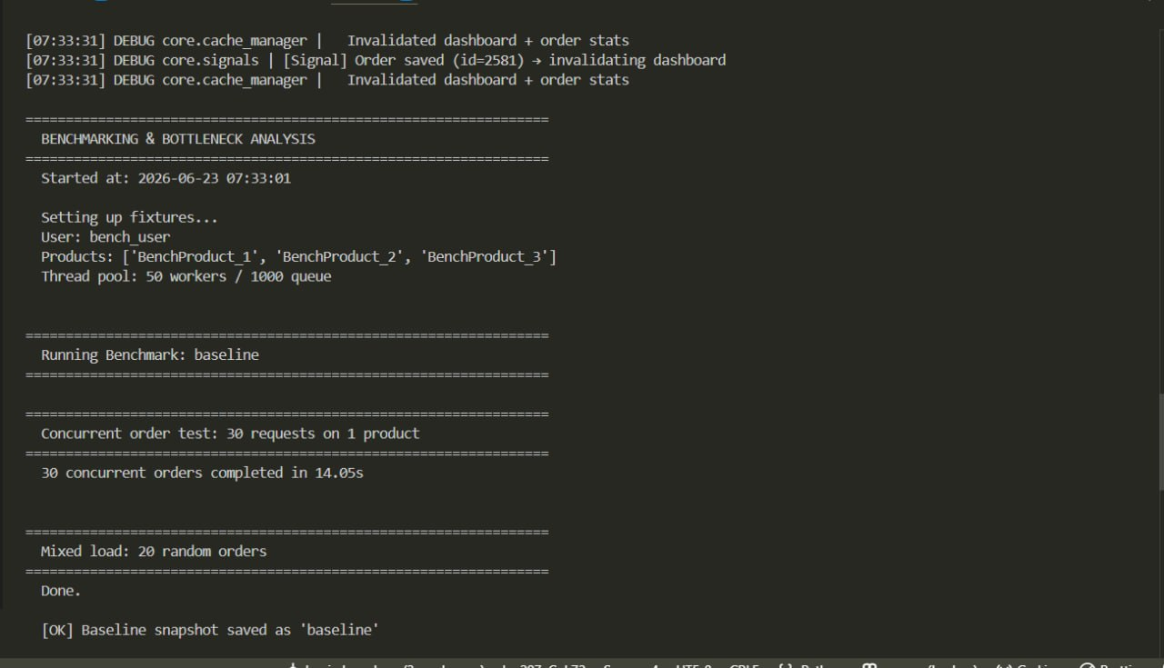



تحليل النتائج:
التحسينات الكبيرة:
قراءة الطلبات: تحسنت 72.9% (0.064 → 0.017 ثانية)
قراءة المنتجات: تحسنت 55.7% (0.024 → 0.010 ثانية)
السبب: رفعنا الأقفال عن عمليات القراءة، فصارت أسرع بكثير
التحسينات المحدودة
- **إنشاء طلب واحد:** تحسن 6.3% فقط
- **30 طلب متزامن:** تحسن 0.2% فقط
: السبب
SQLite يفرض الكتابة التسلسلية فما يفرق نوع القفل كثيراً في الكتابة
لو حولنا مستقبلا الى PostgreSQL:
التحسن رح يكون كبيرر لان PostgreSQL يسمح بالكتابات المتزامنة:
المقياس | PostgreSql | SQlite
30 طلب متزامن | 9.13 ثواني | أقل من 3 ثواني

